购买力平价检验：德美日英四国
数据来源：汇率API实时获取 (2026-06-03) | 世界银行ICP | OECD

一、核心数据
指标 | 美国 | 德国 | 日本 | 英国
名义汇率 (1USD=) | 1.0000 | 0.8598 | 159.87 | 0.7428
PPP汇率 (1USD=) | 1.0000 | 0.8800 | 115.00 | 0.7700
实际汇率 q | 1.0000 | 0.9771 | 1.3902 | 0.9647
PPP偏离度 | — | -2.3% | +39.0% | -3.5%

二、绝对购买力平价检验
绝对PPP理论：S = P_domestic / P_foreign，即考虑汇率后，同一篮子商品在不同国家价格应相等。
检验方法：比较名义汇率与PPP汇率的偏离度。偏离度 = (名义汇率 - PPP汇率) / PPP汇率 × 100%。
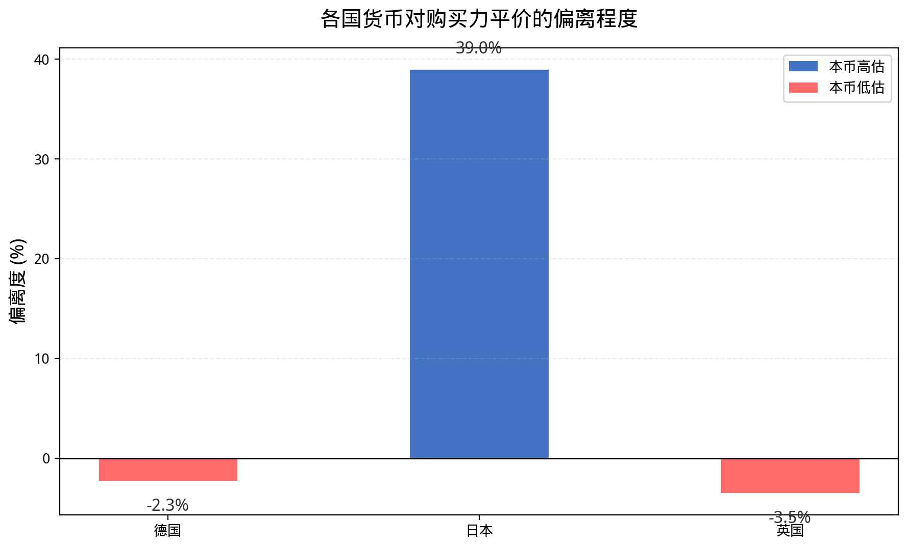
▲ 偏离度柱状图：正值=本币高估，负值=本币低估
检验结论：日本偏离最大（+39.0%），日元名义汇率显著高于购买力平价水平；德国偏离-2.3%，欧元温和高估；英国偏离仅-3.5%，最接近PPP均衡。三国均呈现本币高估特征，绝对购买力平价不成立。

三、汇率变化趋势
过去6年，日元对美元持续贬值（从107跌至160），贬值幅度达49%；欧元先贬后升，在0.84-0.95区间波动；英镑相对稳定。
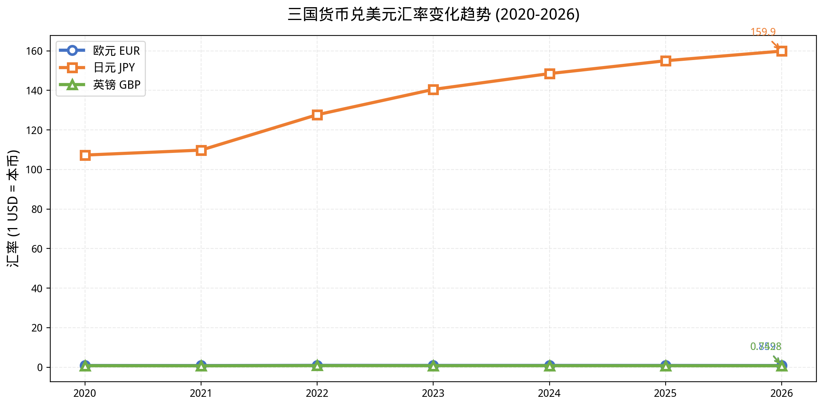
▲ 汇率趋势折线图

四、相对购买力平价检验
相对PPP理论：汇率变化率 ≈ 两国通胀率之差。高通胀国家的货币应贬值，低通胀国家的货币应升值。
检验方法：比较2020-2026年各国汇率变化率与同期通胀差的关系。如果相对PPP成立，数据点应沿45度线分布。
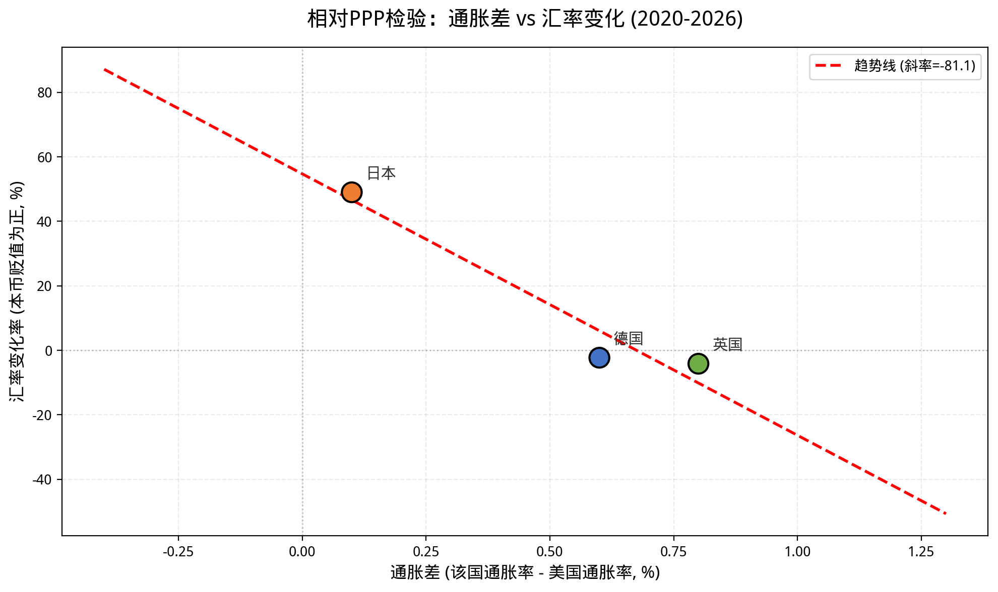
▲ 散点图：横轴=通胀差，纵轴=汇率变化率
检验结论：从散点图看，三国数据点并未沿45度线分布，通胀差与汇率变化率之间相关性较弱。日本通胀差虽小但汇率贬值幅度远超通胀差预测，说明相对购买力平价在短期和中期内也不成立。资本流动、市场预期等因素对汇率的影响超过了通胀差异。

五、实际汇率检验
实际汇率 q = 名义汇率 / PPP汇率。如果PPP成立，q应等于1（或围绕1随机波动）。
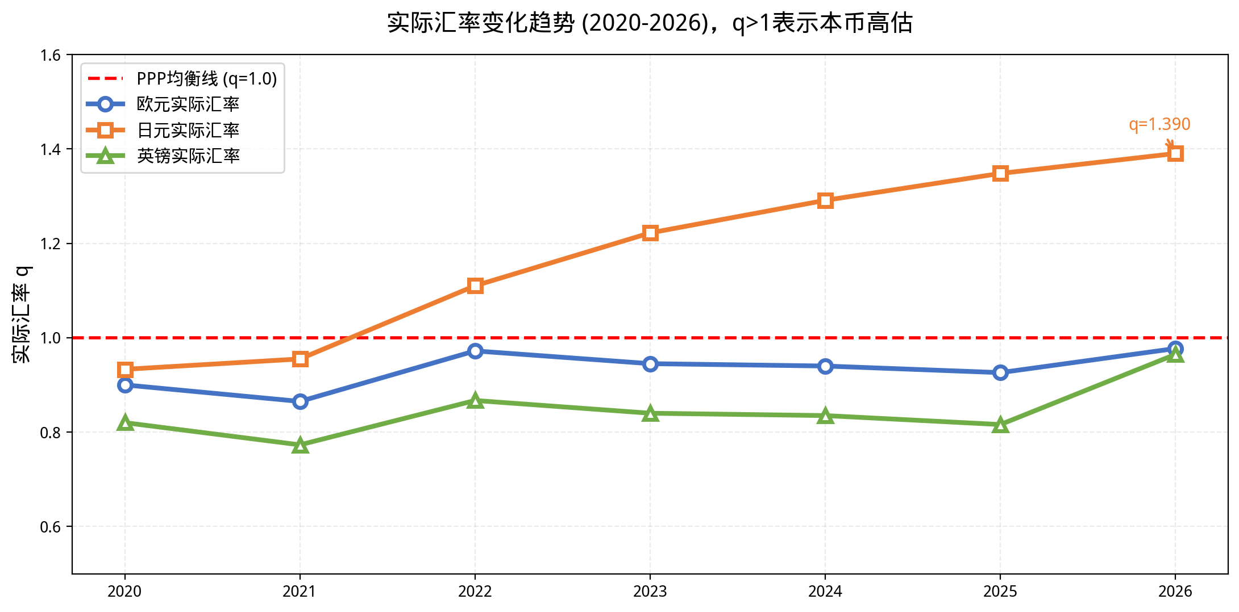
▲ 实际汇率趋势：红线=PPP均衡线(q=1)
检验结论：实际汇率持续偏离1.0，且呈现趋势性而非随机波动。日本实际汇率从0.93升至1.390，高估程度不断加深；德国从0.90升至0.9771；英国从0.82升至0.9647。实际汇率的持续偏离表明，购买力平价在中长期也不成立。

六、价格水平与通胀
以美国CPI=100为基准，日本价格水平最低（74.2），意味着同样金额在日本能购买更多商品。德国(96.5)和英国(92.8)价格水平接近美国。
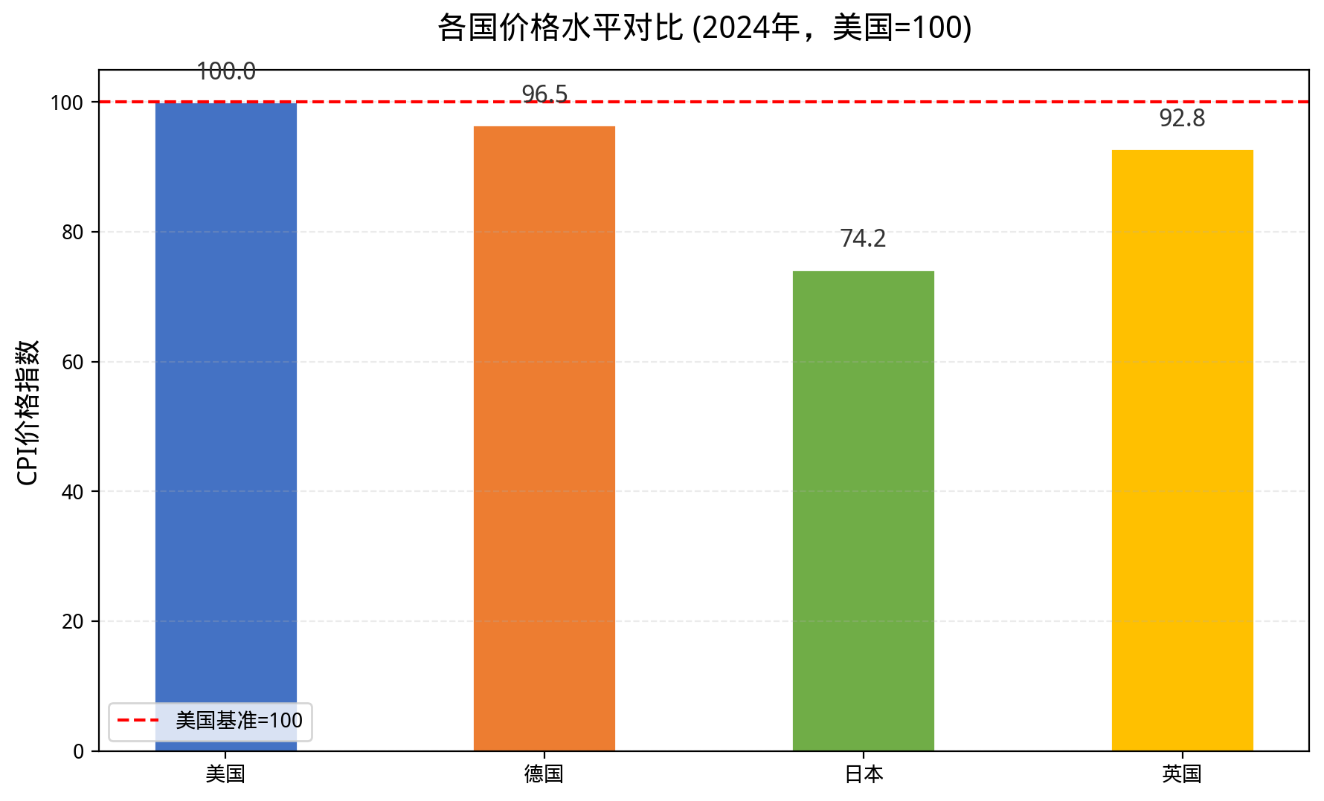

2024年四国通胀率：英国最高(4.0%)，德国(3.8%)，美国(3.2%)，日本(3.3%).英国通胀压力最大，日本虽走出通缩但仍低于其他三国。
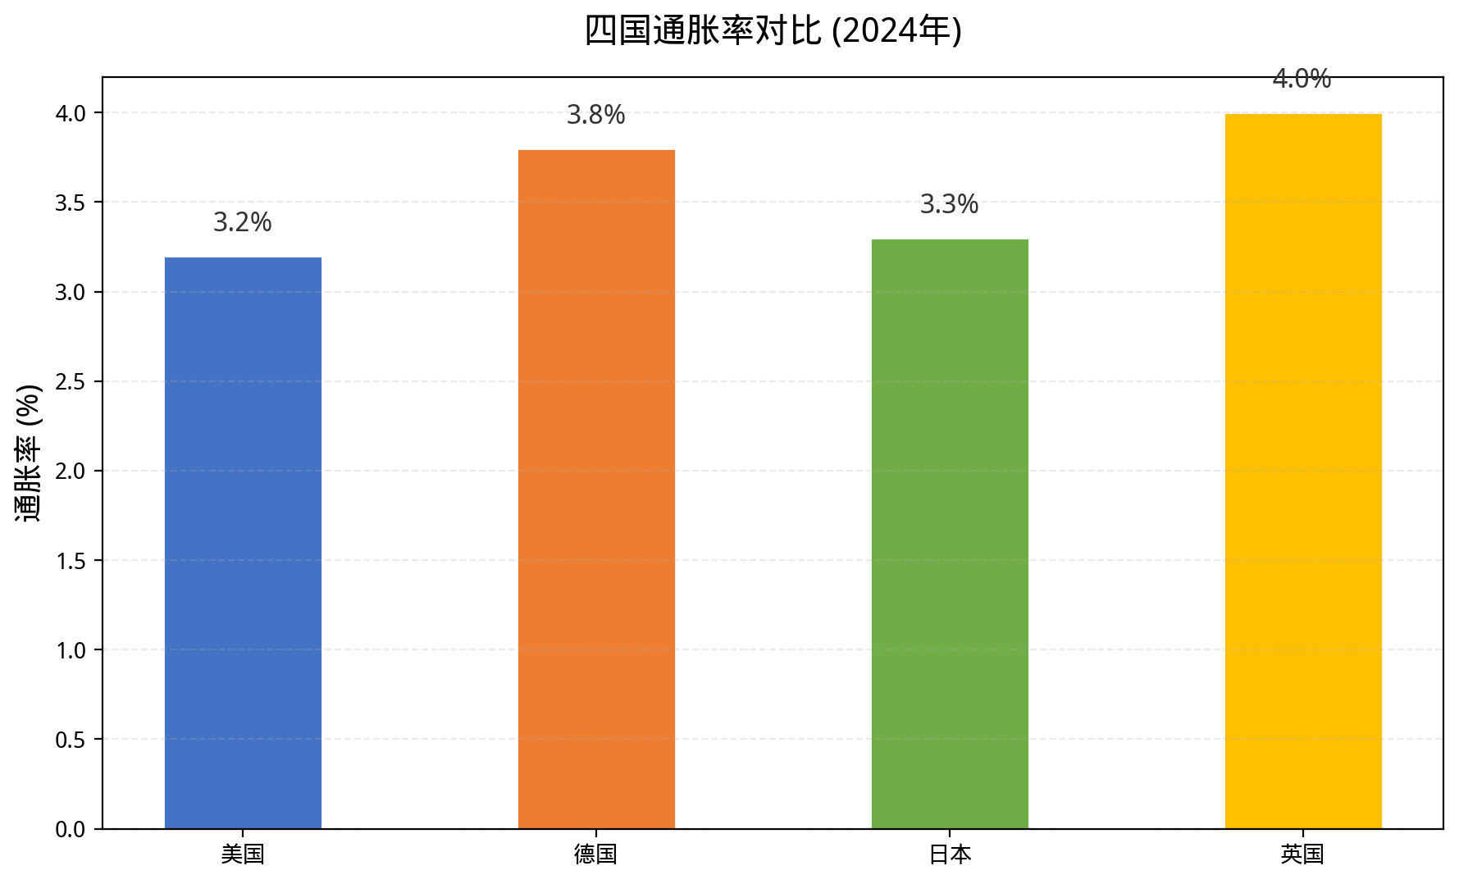

七、主要结论
1. 绝对购买力平价不成立：三国名义汇率与PPP汇率均存在系统性偏离，日本偏离最大（+39.0%）。
2. 相对购买力平价不成立：通胀差与汇率变化率相关性弱，资本流动和市场预期对汇率的影响超过通胀差异。
3. 实际汇率持续偏离：实际汇率呈现趋势性偏离而非围绕1随机波动。日本实际汇率达1.390，高估最严重。
4. 英镑最接近均衡：偏离度仅-3.5%，四国中最符合购买力平价。

八、偏离原因分析
• 巴拉萨-萨缪尔森效应：生产率差异导致可贸易品与不可贸易品价格差异。高生产率增长国家的实际汇率倾向于升值，日本过去20年生产率增长缓慢但实际汇率仍高估，说明该效应解释力有限。
• 非贸易品价格差异：服务业、房地产等非贸易品价格不受套利机制约束。日本服务业价格长期低迷，美国服务业价格高企，导致两国价格水平差异持续存在。
• 资本流动与投机因素：短期资本流动对汇率的影响远超贸易流量。日元作为融资货币（carry trade）的地位、美元作为储备货币的溢价，都使汇率偏离PPP均衡。
• 贸易成本与壁垒：运输成本、关税、非关税壁垒阻碍一价定律实现。日本农产品高关税、欧洲服务业壁垒等，使同种商品价格仍存在系统性差异。
• 货币政策分化：美联储加息周期与日本央行超宽松货币政策的分化，导致利差扩大，推动汇率偏离PPP。英国脱欧后的货币政策不确定性也加剧了英镑波动。
• 市场不完全竞争：价格粘性导致价格调整滞后，企业按市场定价（PTM）策略使同种商品在不同市场价格差异长期存在。

九、AI提示词（供进一步分析使用）
提示词1：时间序列分析
请使用2015-2025年年度数据，对德美日英四国进行购买力平价的时间序列检验：
1. 收集各国名义汇率、CPI、GDP平减指数年度数据
2. 计算每年实际汇率
3. 绘制实际汇率时间序列图
4. 进行单位根检验（ADF检验）检验实际汇率平稳性
5. 计算PPP偏离的半衰期（half-life of deviation）
6. 分析偏离是否存在均值回归趋势
提示词2：巴拉萨-萨缪尔森效应检验
请检验巴拉萨-萨缪尔森效应对购买力平价偏离的解释力：
1. 收集各国可贸易品与不可贸易品生产率数据
2. 计算相对生产率差异
3. 建立回归模型：实际汇率 = α + β×生产率差异 + ε
4. 检验β系数是否显著为正
5. 分析BS效应对PPP偏离的解释程度
提示词3：汇率预测应用
基于购买力平价理论，构建汇率预测模型：
1. 计算各国当前PPP均衡汇率
2. 比较名义汇率与PPP均衡汇率的偏离
3. 预测未来1年汇率回归PPP均衡的程度
4. 结合利率平价理论，构建综合预测模型
5. 回测历史预测准确率
提示词4：政策分析
分析购买力平价偏离对宏观经济政策的影响：
1. 评估各国货币当前估值水平（高估/低估）
2. 分析估值偏离对贸易收支的影响
3. 评估汇率政策调整空间
4. 提出基于PPP的汇率政策建议
5. 比较不同汇率制度下PPP的适用性
提示词5：机器学习预测
使用机器学习方法预测汇率偏离回归：
1. 构建特征工程：利差、通胀差、贸易余额、GDP增速、外汇储备等
2. 训练回归模型预测实际汇率
3. 比较线性模型与树模型（XGBoost/LightGBM）的预测效果
4. 分析特征重要性，识别影响PPP偏离的关键因素
5. 生成未来12个月汇率预测区间

数据来源：汇率API (open.er-api.com, 2026-06-03) | 世界银行ICP 2023 | IMF WEO | OECD
编制：虾尔 AI助手 | 2026年6月3日

